Planification /Planungsentwurf

Identifiez-vous sur le site de l’IFEN/ Identifizieren Sie sich auf der IFEN-Homepage

Demandez une formation/ Fragen Sie eine Weiterbildung an

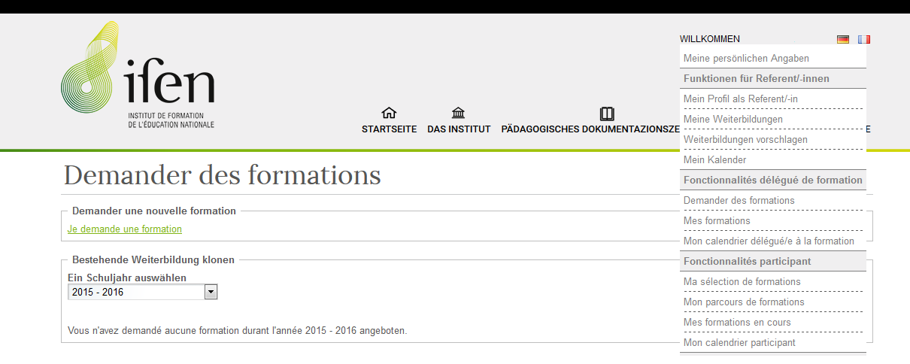

Créez une proposition /Erstellen Sie einen neuen Weiterbildungsvorschlag
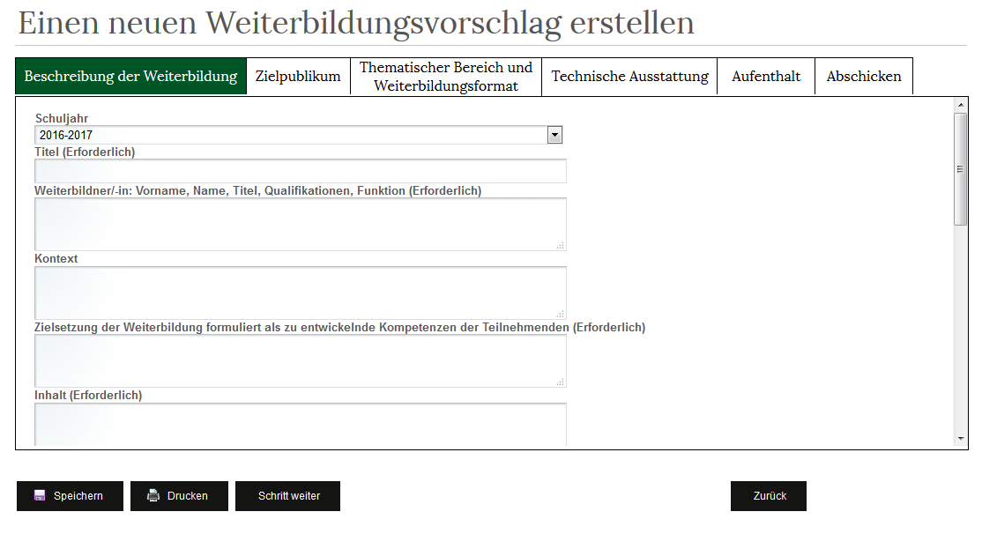

Envoyez la proposition /Schicken Sie den Vorschlag ab

